附件

社会稳定风险评估报告

一、项目概况
（一）项目名称：粤东液化天然气项目一期工程项目配套管线工程。
（二）项目单位：中海油粤东液化天然气有限责任公司。
（三）项目地点：全线覆盖汕头市潮南区、潮阳区、澄海区，潮州市潮安区、湘桥区、凤泉湖高新区，揭阳市空港经济区、惠来县和普宁市。
（四）项目概况：工程管线总长177km，起于揭阳市惠来县前詹镇揭阳首站，止于汕头市澄海区莲华镇莲华末站。线路途经汕头市潮南区、潮阳区、澄海区，揭阳市惠来县、普宁市、空港经济区，潮州市潮安区、湘桥区、凤泉湖高新区9个县（区）市，包括一条干线和两条支线（粤东LNG输气干线，普宁支线和潮阳支线）。干线148km，管径为914mm；支线29km，管径为323mm，设计压力为9.2MPa。沿线设置1座首站、3座分输站、2座清管站、3座末站、5座RTU阀室。管线一期输量为28.7×10⁸m³/a。

图线路走向
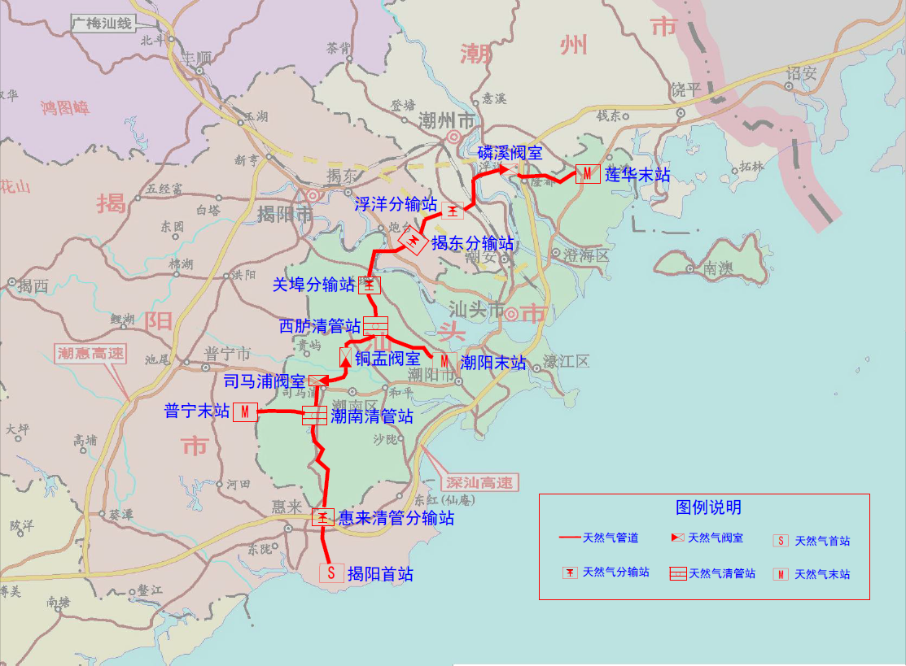

二、评估过程
按照《广东省发展改革局关于印发重大项目社会稳定风险评估暂行办法的通知》的要求，汕头市人民政府为粤东液化天然气项目一期工程项目配套管线工程（汕头段）社会稳定风险评估的主体。汕头市发展改革局按照规定职责开展对工程汕头段的社会稳定风险评估工作，组织了项目沿线区政府及市自然资源局、生态环境局、住房城乡建设局、交通运输局、水务局、农业农村局、应急管理局、信访局、政法委等部门和各区相关部门的代表参加评估会，对中海油粤东液化天然气有限责任公司编制《粤东液化天然气项目一期工程项目配套管线工程社会稳定风险分析报告》（以下简称《分析报告》）进行评估，在充分讨论和研究的基础上，分析判断并确定项目风险等级，形成社会稳定风险评估报告。

三、评估结论
根据风险识别分析，该项目主要的社会稳定风险因素为土地房屋征收征用补偿标准风险，土地房屋征收补偿程序和方案风险，水体污染物排放风险，火灾、洪涝灾害风险等。项目在落实了相应的社会稳定风险防范和化解措施后，等级预期可降低为0.194，即低风险。故经评估后认为，《分析报告》采用的风险等级评判方法基本合理，选择的评判标准基本恰当，在落实各项风险防范和化解措施后，风险等级评判为低风险是合理的。

